# Software

## Sensoren

Voor het detecteren van de witte lijnen worden 6 IR-sensoren gebruikt, drie links en drie rechts. Deze sensoren werden aangesloten via onderstaand schema.

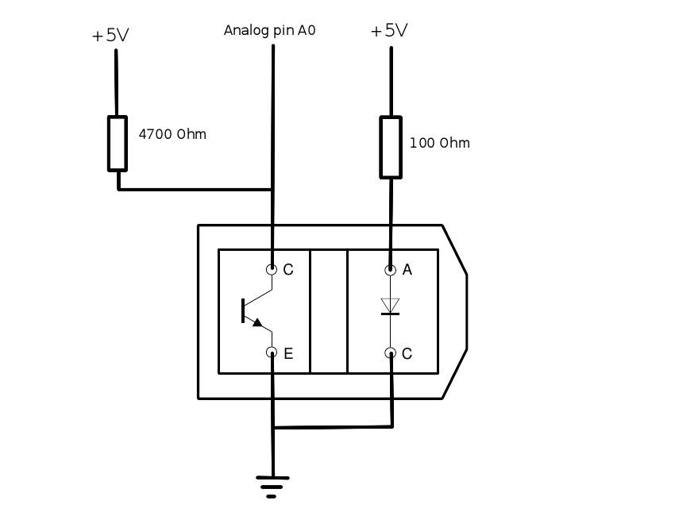

Figuur 1: Aansluiting sensoren (HobbyElectronica)

Deze sensoren worden uitgelezen via de analoge pinnen van de atmega328p-au. Dit levert een waarde op tussen 0 en 1023. Als de IR-sensor boven een zwarte ondergrond geplaatst wordt levert dit een waarde op tussen de 800 en 1023, indien de ondergrond wit is levert dit een waarde tussen de 0 en 200 op. Deze Analoge waarden worden in code omgezet naar digitale waarden. Als de waarde boven 500 (zwarte ondergrond) is, dan wordt deze aanschouwd als een digitale nul. Als de waarde onder 500 is (witte ondergrond), dan wordt deze aanschouwd als een digitale een.

## Motorsturing

De snelheid van de motoren wordt ingesteld via een PWM-signaal. Aangezien de snelheid van elke motor apart ingesteld kan worden, zijn hiervoor 4 PWM pinnen nodig. De duty cycle van deze pinnen kan ingesteld worden door middel van een byte. Een duty cycle van 100% stemt overeen met 255, en duty cycle van 0% stemt overeen met een waarde van 0.   
De motoren kunnen zowel vooruit als achteruit draaien. Om dit in te stellen wordt een IO-expander gebruikt, waarvan de uitgangen verbonden zijn met de ingangen van de motordrivers. Door de juiste pinnen hoog en laag te zetten kan de richting van de motoren ingesteld worden. Om dit in te stellen zijn er 2 bits nodig per motor, waardoor er 1 byte nodig is om de richting van alle vier de motoren in te stellen. Deze byte wordt doorgestuurd naar de IO-expander via I2C. Als er 10bin doorgestuurd wordt draait de motor vooruit, indien er 01bin doorgestuurd wordt draait de motor achteruit en indien er 00bin doorgestuurd wordt, dan draait de motor niet.

## Sturing

De sturing voor de auto is gebaseerd op een PID regelaar. Afhankelijk van welke sensoren er zich op de lijn bevinden wordt een error gegenereerd. Deze error wordt dan gebruikt voor de berekening van de PID-waarde. De PID-waarde wordt op zijn beurt gebruikt om de snelheid en eventueel de richting van de wielen bij te sturen.

### Errors genereren

Op basis van welke sensoren zich op de witte lijn bevinden wordt een error gegenereerd. De werking van de foutgeneratie wordt besproken aan de hand van onderstaande figuren. De berekening van de fout gebeurt in 3 stappen. Ten eerste wordt een error voor de rechter sensoren gegenereerd volgens figuur 2, deze error is positief. Vervolgens wordt een error voor de linker sensoren gegenereerd volgens figuur 3, deze error is negatief. De laatste stap is om deze twee errors op te tellen waardoor er een totale error bekomen wordt. Aan de hand van deze error wordt dan een pid waarde berekend.

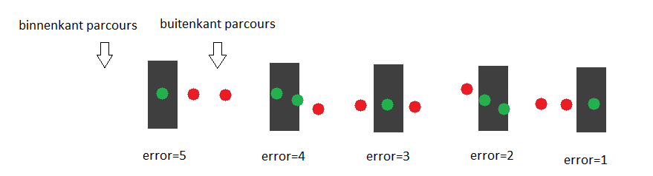

Figuur 2: errors voor de rechter sensoren

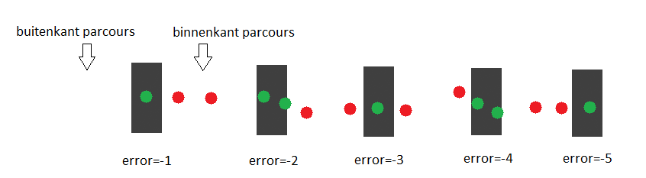

Figuur 3: errors voor de linker sensoren

### PID-waarde

Op basis van de error wordt een PID-waarde berekend aan de hand van onderstaande formule.

$$PID-waarde=K_{P}.error+K_{I}.overtimeerror+K_{D}.(error-lasterror)$$

De overtimeerror is de som van alle vorige errors, deze wordt begrensd op ±12. Het begrenzen van de overtimeerror is noodzakelijk omdat de PID-waarde bij een blijvende fout te groot zou worden waardoor de errors die het tegengestelde teken hebben, geen of weinig effect zouden hebben.

Door het instellen van de $K_{P}$, $K_{I}$ en $K_{D}$ via trial en error kan een goed regelsysteem bekomen worden die voldoende reageert op de errors. Om dit proces van trial en error efficiënter te laten verlopen kunnen deze drie waarden doorsturen worden via bluetooth zoals later nog zal toegelicht worden.

### Snelheid en richting wielen regelen

De snelheid van de wielen kan individueel ingesteld worden met een byte. Dit betekend dat de snelheid van de wielen ingesteld kan worden van 0 tot en met 255. De wielen kunnen zowel voor als achteruit draaien.

Aan de hand van de bekomen PID-waarde wordt de snelheid van de wielen en eventueel de richting ingesteld. Eerst wordt gekeken of de PID-waarde positief of negatief is. Als deze positief is, dan moet er naar links gestuurd worden. In het andere geval moet er naar rechts gestuurd worden.

Om de sturing uit te leggen wordt het geval besproken waar er naar links gestuurd moet worden, waar de PID-waarde dus positief is.

Als de PID-waarde nul is dan rijden alle wielen vooruit met een gelijke snelheid, deze snelheid wordt de ‘motorsnelheid’ genoemd. Als er errors optreden waardoor de PID-waarde groter dan nul wordt, dan worden de linker wielen vertraagd waardoor de auto naar rechts begint te draaien. De wielen worden vertraagd door de PID-waarde af te trekken van de motorsnelheid.

Indien de linker wielen (die vertraagd worden) een minimumsnelheid bereiken dan worden de rechter wielen ook versneld [1],waardoor er nog meer naar links gestuurd wordt. Als de PID-waarde groter is dan de motorsnelheid dan is de waarde waarmee de linker wielen gestuurd worden kleiner dan nul. In dit geval wordt de draairichting van de wielen omgedraaid, waardoor er nog scherper gedraaid wordt. Dit proces wordt elke 100 ms herhaald om een goede sturing te bekomen.

Indien er naar rechts gestuurd moet worden is de aanpak volledig analoog.

Een overzicht van de volledige sturing is te zien in onderstaand flowchart.



Figuur 4: Flowchart sturing

# Bibliografie

HobbyElectronica. (sd). *TCRT5000 Optische sensor.* Opgehaald van HobbyElectronica: https://www.hobbyelectronica.nl/product/tcrt5000-optische-sensor/

1. Als de standaard snelheid waarmee de auto vooruit rijdt de maximale snelheid is, dan worden de rechter wielen niet versneld omdat die dan al aan de maximale snelheid draaien.